Druk Nr 85/2025

Projekt z dnia 28 kwietnia 2025 r.

**Uchwała Nr                       
Rady Miejskiej w Łodzi**

**z dnia                      2025 r.**

**w sprawie przystąpienia do sporządzenia miejscowego planu zagospodarowania przestrzennego dla części obszaru miasta Łodzi położonej w rejonie ulic: Targowej, Juliana Tuwima, Wodnej i Nawrot.**

Na podstawie art. 18 ust. 2 pkt 15 ustawy z dnia 8 marca 1990 r. o samorządzie gminnym (Dz. U. z 2024 r. poz. 1465, 1572, 1907 i 1940), w związku z art. 14 ust. 1 ustawy z dnia 27 marca 2003 r. o planowaniu i zagospodarowaniu przestrzennym (Dz. U. z 2024 r. poz. 1130, 1907 i 1940), Rada Miejska w Łodzi

**uchwala, co następuje:**

§ 1. Przystępuje się do sporządzenia miejscowego planu zagospodarowania przestrzennego dla części obszaru miasta Łodzi położonej w rejonie ulic: Targowej, Juliana Tuwima, Wodnej i Nawrot, zwanego dalej planem.

§ 2. Granice obszaru objętego projektem planu zostały oznaczone na rysunku stanowiącym załącznik do niniejszej uchwały.

§ 3. Wykonanie uchwały powierza się Prezydentowi Miasta Łodzi.

§ 4. Uchwała wchodzi w życie z dniem podjęcia.

|  |  |
| --- | --- |
|  | **Przewodniczący Rady Miejskiej w Łodzi**   **Bartosz DOMASZEWICZ** |

Projektodawcą jest

Prezydent Miasta Łodzi

Załącznik  
do uchwały Nr  
Rady Miejskiej w Łodzi  
z dnia 2025 r.

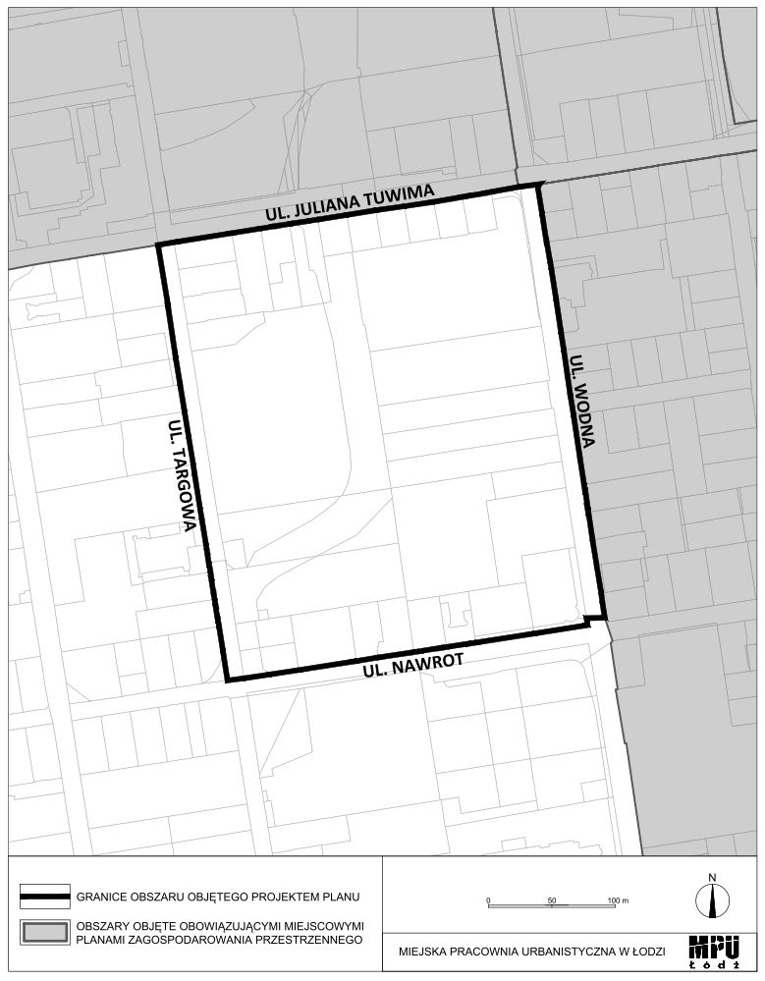

**Uzasadnienie**

**do projektu uchwały w sprawie przystąpienia do sporządzenia miejscowego planu zagospodarowania przestrzennego dla części obszaru miasta Łodzi położonej w rejonie ulic: Targowej, Juliana Tuwima, Wodnej i Nawrot.**

W niniejszej uchwale wskazano obszar o powierzchni około 10 ha zlokalizowany w ścisłym centrum miasta.

Celem przystąpienia do sporządzenia miejscowego planu zagospodarowania przestrzennego jest ustalenie zasad zagospodarowania i kształtowania zabudowy, co umożliwi uporządkowanie obszarów zdegradowanych. Opracowanie planu miejscowego ułatwi podejmowanie działań inwestycyjnych, w tym działań w zakresie rewitalizacji, co przyczyni się do aktywizacji całego obszaru.

Plan miejscowy w sposób szczegółowy rozstrzygnie o przeznaczeniu terenów, określi parametry zabudowy i zagospodarowania terenu, zasady ochrony dziedzictwa kulturowego   
i zabytków, wskaże zasady prawidłowej obsługi komunikacyjnej oraz rozwiązania w zakresie infrastruktury technicznej. Uporządkowanie istniejącego zagospodarowania terenu w oparciu o nowe inwestycje przyczyni się do poprawy jakości ładu przestrzennego i funkcjonowania terenu oraz jakości życia mieszkańców i środowiska przyrodniczego.

Zgodnie z art. 14 ust. 5 ustawy z dnia 27 marca 2003 r. o planowaniu i zagospodarowaniu przestrzennym (Dz. U. z 2024 r. poz. 1130, 1907 i 1940), przygotowanie uchwały poprzedzone zostało wykonaniem analizy dotyczącej zasadności przystąpienia do sporządzenia miejscowego planu zagospodarowania przestrzennego.

Podjęcie uchwały o przystąpieniu do sporządzania planu nie narusza prowadzonej przez Miasto polityki przestrzennej. W związku z powyższym Prezydent Miasta Łodzi przedkłada projekt niniejszej uchwały.